2025秋心理统计Homework7
一、不定项选择题（共40分。每道题8分，少选得4分，错选得0分）。
1、下列情境中，适合使用单因素独立测量方差分析（One-way Independent-measures ANOVA）的是（ ACF ），适合使用单因素重复测量方差分析（One-way Repeated Measures ANOVA）的是（ DE ）
（A）探究大一至大四不同年级学生在某课程中的期中考试成绩差异
（B）探究某课程的期中考试均分是否显著大于60
（C）探究城市A、城市B、城市C居民的幸福感差异
（D）探究同一批儿童在3岁、4岁、5岁时语言能力的发展情况
（E）探究给药0小时、4小时、8小时后，血液内药物浓度的变化情况
（F）探究脑损伤患者、阿尔兹海默症患者、正常人群某项认知功能的差异
解析：A、C、F选项的研究对象均属于不同的群体，基本没有用同一批人群在不同条件下的数据进行比较的可能，适合使用独立测量。D选项强调了同一批儿童，适合使用重复测量；E选项的药物浓度需要考虑个体差异，适合使用重复测量。B选项应该使用z或t检验而非方差分析。
好像有1位同学选反了

2、下列关于事后检验的说法中，正确的是（ ABC ）
（A）方差分析的虚无假设认为不同的处理条件对因变量没有影响，如果无法拒绝该虚无假设就不需要进行事后检验。
（B）事后检验是为了在自变量的效应显著的前提下，进一步确定哪些特定的组别之间存在差异。
（C）事后检验中，假如多次使用t检验来进行两两比较且不修正显著性水平，则随着比较次数的增加，犯第一类错误的风险会升高。
（D）为了控制事后检验中犯第一类错误的风险，我们引入了Tukey’s HSD和Scheffe方法，这两种方法都要求不同处理条件下的样本量相同。
解析：事后检验是在方差分析后进行的，要求能够拒绝H0且存在3种或以上水平（因为双因素方差分析中可能某个自变量只有2个水平）。如果无法拒绝H0，则不需要进行事后检验，A正确。
如果拒绝H0，则需要进行事后检验？
B显然正确。使用t检验进行两两比较时，如果进行n次比较，至少犯一次一类错误的概率为1-0.95^{n}（如果显著性水平设为0.05），随着n的增加，至少犯一次一类错误的概率增加，C正确。Scheffe方法不要求不同处理间的样本容量相同，D错误。

3、关于单因素独立测量方差分析和单因素重复测量方差分析的前提假设，以下说法正确的是（ ABD ）
（A）都要求小样本数据对应的总体的分布是正态分布。
（B）都要求方差同质性，即每个处理条件下的样本来自的总体有相同的方差。
（C）重复测量方差分析不需要考虑数据之间的独立性。
（D）独立测量方差分析不需要满足球形检验，而重复测量方差分析需要满足球形检验。
解析：独立测量方差分析和重复测量方差分析均需要满足正态性假设、独立样本和方差同质性假设，A、B正确，C错误。重复测量方差分析由于包含组内变量，还需要满足球形检验即协方差同质性，D正确。
球形假设（Sphericity）要求重复测量的各个条件（时间点或水平）之间的差值具有相同的方差，并且这些差值之间互相独立。假如不满足该假设，应该进行Greenhouse-Geisser校正或Huynh-Feldt校正
我们改变一下说法，组间变量才需要做方差同质，组内变量才需要做协方差同质（今后的作业和考试以此为准，本题是否选B均得分）
这样也是为了方便除了正态检验，只需要用到MANOVA函数
C：独立性是指被试A不影响被试B

4、下列关于方差分析的说法中，正确的是（ BD ）
（A）方差分析只能有一个自变量，只是这个自变量有3个及以上的水平。
（B）单因素独立测量方差分析和单因素重复测量方差分析的效应量的计算方法有所不同。
（C）一般来说，在其他条件类似的情况下，单因素重复测量方差分析的统计效力（power）低于单因素独立测量方差分析。
（D）在重复测量设计中可以通过平衡实验顺序，以降低顺序效应（order effect）对实验结果的影响。
解析：方差分析可以有多个自变量，如双因素方差分析，A错误。单因素的独立样本ANOVA和重复测量ANOVA的效应量的计算方法不同，B正确。
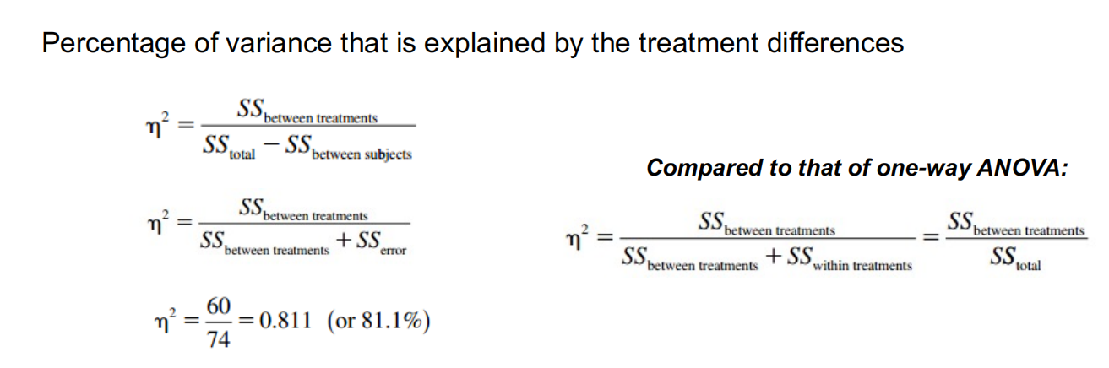
一般来说，重复测量方差分析中，个体差异被移除，当存在处理效应时，处理效应更容易被检出，因此统计效力（power）更高，C错误。根据课件内容，D正确。

5、小明使用单因素方差分析探究了句子类型对反应时影响，他将显著性水平设为 α = 0.05，得到的统计量为F(3, 33) = 3.33，仅根据以上信息可以得出的推论有（ A ）
（A）句子类型这个变量有4种不同的水平
（B）如果句子类型是组内变量且每组被试数相同，则一共有11名被试参加了实验
（C）如果句子类型是组间变量，则一共有36名被试参加了实验
（D）该结果可以拒绝虚无假设，认为不同句子类型下的反应时两两均存在差异
解析：df₁ = k-1 = 3，句子类型的水平数k = 4，A正确；如果句子类型是组内变量，df₂ = (n-1)(k-1) = 3(n-1) = 33，总被试数n = 12，B错误；如果句子类型是组间变量，df₂ = N-k = N-4 = 33，总被试数N = 37，C错误；在r中通过代码qf(0.95,3,33)查得临界值为2.89，3.33 > 2.89，因此可以拒绝虚无假设，但不能保证不同句子类型下的反应时两两均存在差异，需要进行事后检验，有可能部分存在差异，也可能均不存在差异，D错误。

二、简答题（60分）（使用统计软件的地方请附上代码和输出结果的截图，并提交Rmd文件）
6、（60分）
反应时（reaction time，rt）指从接受刺激到机体做出反应动作所需要的时间。反应时的长短可以在一定程度上反映注意力的高低，一般来说反应时越短注意力表现越好。
小明想要探究睡眠剥夺程度是否会影响注意力表现，故收集了20名被试，每位被试在1个月内完成了三种条件的实验：睡眠8小时、睡眠4小时和睡眠0小时，并在睡眠结束后收集其反应时数据，保存在hw7_data.xlsx中。其中，id为被试编号，rt为反应时（单位为ms），condition的8、4和0分别表示睡眠8小时、睡眠4小时和睡眠0小时的三种条件。不同被试的反应时数据相互独立。请根据要求，回答下列问题。

（1）小明应该使用哪种方差分析方法？为什么？（3分）
应该使用单因素重复测量方差分析。（2分，需要答到“单因素”“重复测量”“方差分析”）
原因：小明测量了每一名被试的三种反应时，测量了同一批被试在不同处理条件下的因变量的值，应使用重复测量方差分析。（1分）

（2）此方法需要满足哪些前提假设？请一一列举并全部进行检验。（11分）
前提假设（4个）：
- 每个处理条件下的样本观测值相互独立，即一个观测值不受其他任何观测值的影响。根据题干“不同被试的反应时数据相互独立”，满足该假设。（列举1分，检验1分）

- 每个处理条件下的样本来自的总体服从正态分布，当样本量较大时此前提就不再那么重要。
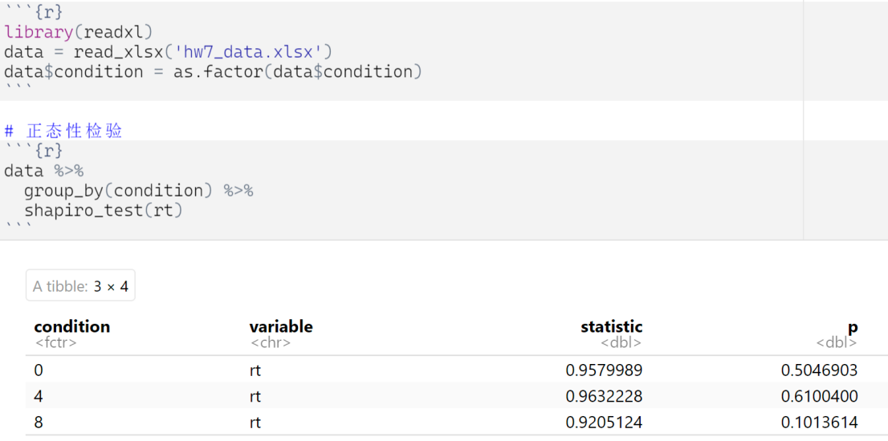
检验得到三种条件下的反应时均符合正态分布，p值分别为0.50、0.61和0.10（列举1分，检验2分）

- 每个处理条件下的样本来自的总体有相同的方差，即方差同质性假设。
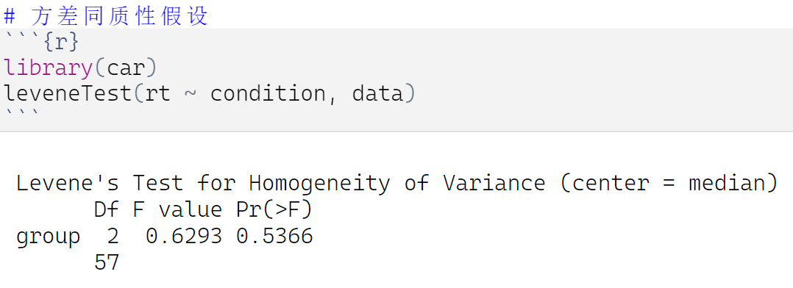
leveneTest方差同质性检验显示不同条件下的方差同质，F = 0.63，p = .537，满足方差同质性假设。（列举1分，检验2分）

- 协方差同质性，即球形检验。
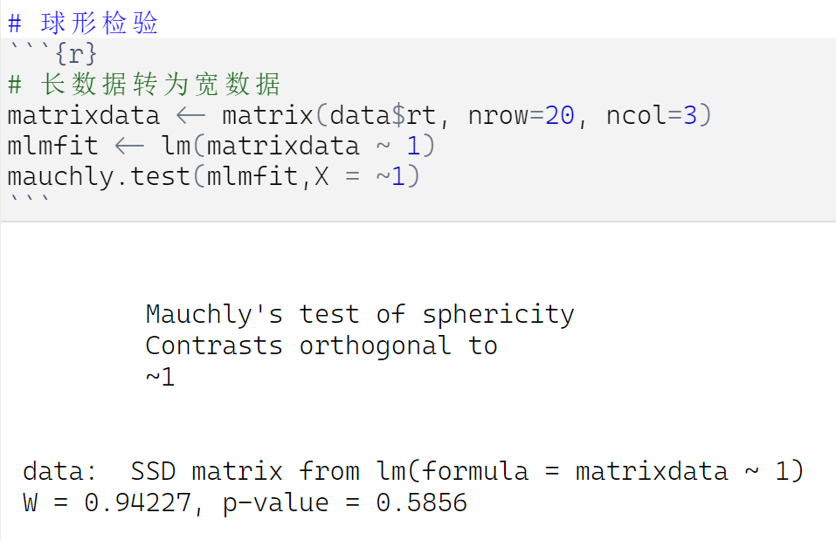
结果显示满足协方差同质性假设，W = 0.94，p = .586，故无需进行Greenhouse-Geisser校正。（列举1分，检验2分）
当然我们更建议大家直接使用MANOVA函数进行协方差同质性的检验

（3）将显著性水平设为0.05，使用合适的方差分析方法，使用r中的MANOVA函数计算完成本研究。答案中需要包含：虚无假设H₀、备择假设H₁、方差分析代码及结果（F值、p值、效应量η²）、结论（注：1. 除粘贴R语言结果之外，还需进行相应的文字描述，没有文字描述的，酌情扣分；2. 无需呈现完整的代码输出结果，只需截图呈现必要结果即可；3. 本小问无需进行事后检验）。（6分）
虚无假设H₀：三种反应时没有差异/ 睡眠剥夺程度不会影响注意力表现（1分）。
备择假设H₁：三种反应时有差异/ 三种反应时中，至少有一种反应时不同于其他两类/ 睡眠剥夺程度会影响注意力表现（1分）。
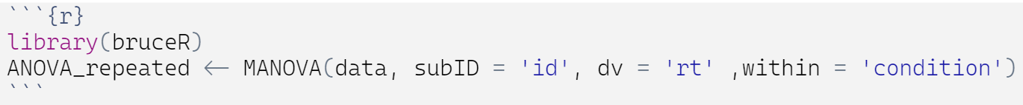
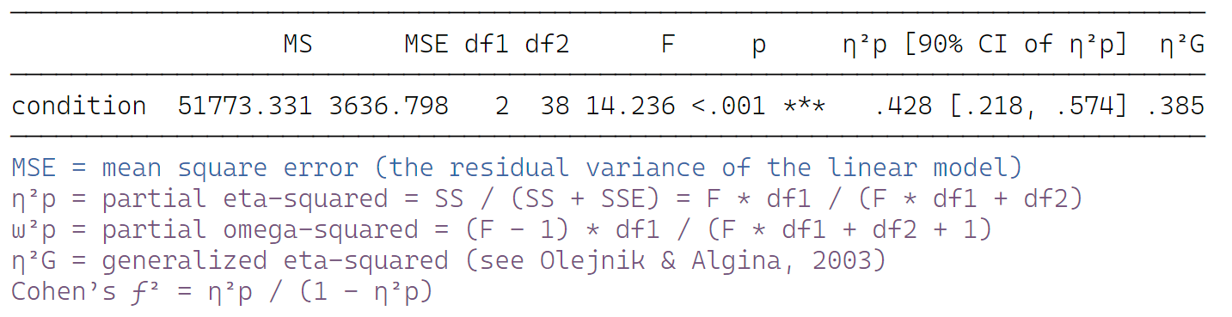
重复测量方差分析结果显示，F(2, 38) = 14.24, p < .001, η² = 0.43, 故拒绝H₀，认为三种反应时中，至少有一种反应时不同于其他两类（代码1分，结果1分，文字叙述2分）。

- 根据（3）中的结果填写下面ANOVA table中第1行和第4行的7个空缺数字（非整数数字保留2位小数即可）（7分）
repeated-measures ANOVA table
Source | SS | df | MS | F
Between treatments
Within treatments | … | … | \\ | \\
--Between subjects | … | … | \\ | \\
--Error |  |  |  | \\
Total | … | … | \\ | \\

Source | SS | df | MS | F
Between treatments | 103546.66 | 2 | 51773.33 | 14.24
Within treatments | … | … | \\ | \\
--Between subjects | … | … | \\ | \\
--Error | 138198.40 | 38 | 3636.80 | \\
Total | … | … | \\ | \\

（5）使用r中的EMMEANS函数分别进行Tukey’s HSD和Scheffe方法的事后检验，并分别报告结果，得出本研究的研究结论（报告事后检验的结果时，需说明不同组别的大小关系，共14分）。
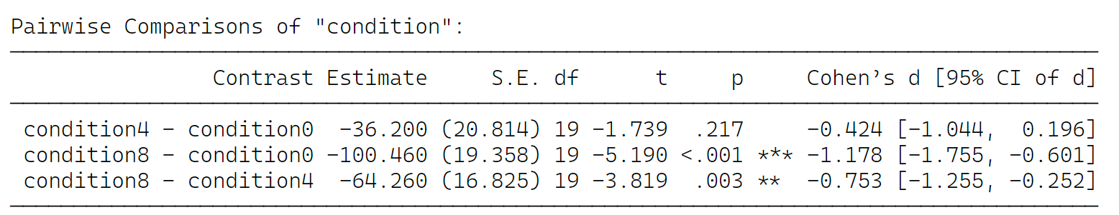
Tukey’s HSD方法的检验结果显示：
睡眠4小时的反应时显著长于睡眠8小时的反应时，t(19) = 3.82, p = .003；
睡眠0小时的反应时显著长于睡眠8小时的反应时，t(19) = 5.19, p < .001；
睡眠4小时的反应时和睡眠0小时的反应时无显著区别，t(19) = -1.74, p = .217。
可以认为睡眠剥夺程度能在一定程度上降低注意力，影响注意力表现。
（代码1分，结果2分，文字报告3分，结论1分）。

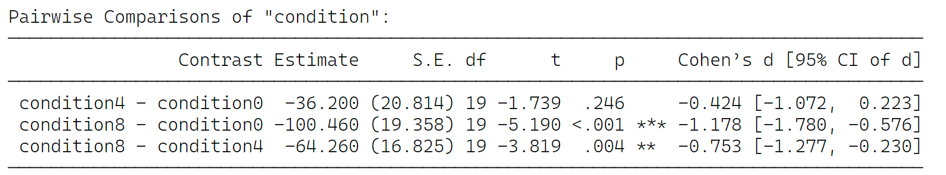
Scheffe方法的检验结果显示：
睡眠4小时的反应时显著长于睡眠8小时的反应时，t(19) = 3.82, p = .004；
睡眠0小时的反应时显著长于睡眠8小时的反应时，t(19) = 5.19, p < .001；
睡眠4小时的反应时和睡眠0小时的反应时无显著区别，t(19) = -1.74, p = .246。
可以认为睡眠剥夺程度能在一定程度上降低注意力，影响注意力表现。
（代码1分，结果2分，文字报告3分，结论1分）。

（6）在（3）的基础上，使用r语言，但不能使用现成的方差分析函数，手动计算进行Tukey’s HSD方法的事后检验，说明不同组别的大小关系，报告简要结果。（5分）
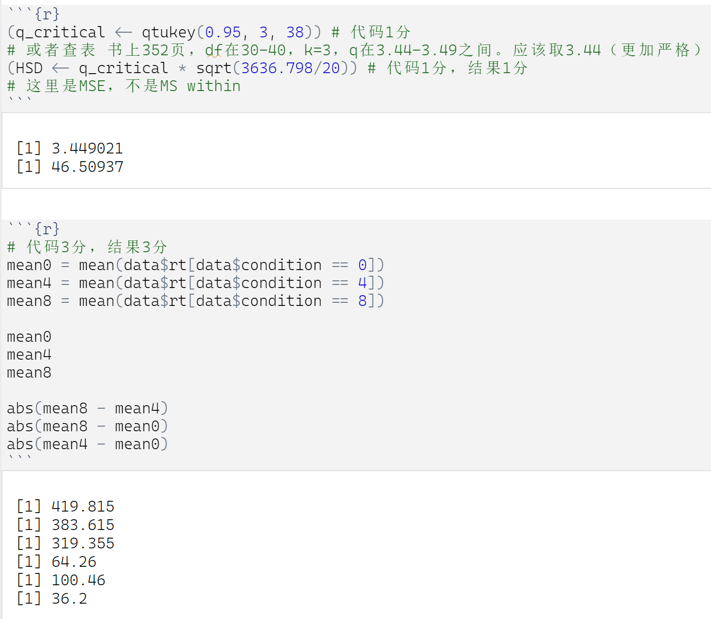
计算得到q值为3.45，HSD = 46.51，即两组均值差异大于46.51时显著（2分）
可以得出以下结果（3分）：
睡眠4小时的反应时显著长于睡眠8小时的反应时
睡眠0小时的反应时显著长于睡眠8小时的反应时
睡眠4小时的反应时和睡眠0小时的反应时无显著区别

（7）小王在对本数据进行分析时，使用了单因素独立测量方差分析进行处理，并得到了下面的ANOVA table，请你使用r中的MANOVA函数进行独立测量方差分析的处理（无需检验前提假设，无需文字汇报结果），帮他填写下表中的9个空缺数字（非整数数字保留2位小数即可）。（10分）
independent-measures ANOVA table
Source | SS | df | MS | F
Between treatments
Within treatments |  |  |  | \\
Total |  |  | \\ | \\

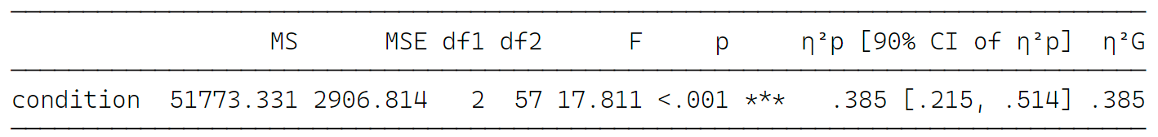
Source | SS | df | MS | F
Between treatments | 103546.66 | 2 | 51773.33 | 17.81
Within treatments | 165688.17 | 57 | 2906.81 | \\
Total | 269234.83 | 59 | \\ | \\
代码1分，填表9分

（8）对比（4）和（7）的两个ANOVA table，两种方差分析方法的SS_{between treatments}和SS_{error}的大小有何区别？怎么理解重复测量方差分析相比独立测量方差分析有更强的效力？（4分）
独立测量方差分析：SS_{between treatments} = 103546.66，SS_{error} = 165688.17
重复测量方差分析：SS_{between treatments} = 103546.66，SS_{error} = 138198.40
二者的SS_{between treatments}大小相同（1分），重复测量方差分析的SS_{error}更小（1分），
在重复测量方差分析中个体差异被移除，因此SS_{error}更小，这也导致当存在处理效应时，处理效应更容易被检出，因此效力更高（2分）

